Nama: Salwa Dwi Rahma
Kelas: SI-IIIA
Mata Kuliah: Pemograman Berorientasi Objek
Quiz 1
- Jelaskan perbedaan class dan object dengan kalimatmu sendiri, lalu berikan satu contoh dari Sistem Informasi Perpustakaan (sebutkan mana yang menjadi class dan mana yang menjadi object-nya).
Perbedaan class dan object adalah class merupakan cetakan atau rancangan untuk membuat suatu data, sedangkan object adalah hasil nyata yang dibuat berdasarkan class tersebut.
Contoh dalam Sistem Informasi Perpustakaan:
- Class: Buku, yaitu rancangan yang memiliki data seperti judul buku, nama penulis, dan tahun terbit.
- Object: Buku berjudul Laskar Pelangi karya Andrea Hirata, yaitu salah satu data buku yang dibuat berdasarkan class Buku.

- a. Apa fungsi self di dalam method Python?
b. Apa yang terjadi jika parameter self dihilangkan dari sebuah instance method, lalu method tersebut dipanggil lewat object? Tuliskan pesan error yang muncul.
Jawab:
a. Fungsi self di dalam method Python
self berfungsi untuk merujuk pada object yang sedang digunakan. Dengan self, kita bisa mengakses atribut atau variabel dan method milik object tersebut.
b. Jika parameter self dihilangkan
Jika self dihilangkan dari instance method, lalu method dipanggil melalui object, Python akan mengirimkan object secara otomatis sebagai argumen pertama. Akibatnya, jumlah argumen menjadi tidak sesuai dan muncul error.
Contoh pesan error:


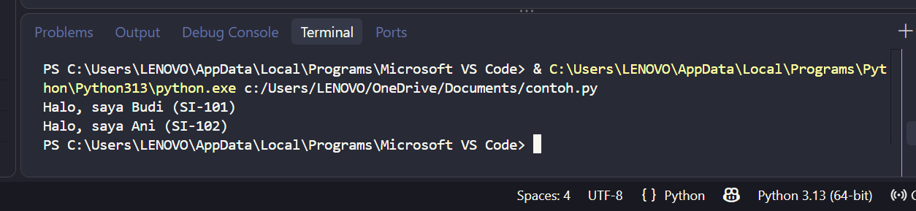

Walaupun m1 dan m2 dibuat dari class yang sama, output-nya berbeda karena masing-masing object memiliki data sendiri.
- m1 menyimpan nama Budi dan NIM SI-101.
- m2 menyimpan nama Ani dan NIM SI-102.

- - Kesalahan 1:
Lokasi: Baris definisi method def info():
Penjelasan: Method info() tidak memiliki parameter self di dalam kurungnya. Dalam Python, setiap method standar di dalam class harus menyertakan parameter pertama (biasanya dinamai self) agar dapat mengenali objek yang sedang memanggilnya. Jika dibiarkan, pemanggilan b.info() akan menghasilkan TypeError.
- Kesalahan 2:
Lokasi: Baris print(f"Judul: {judul}") di dalam method info()
Penjelasan: Di dalam method info(), variabel judul dipanggil secara langsung tanpa awalan self. Karena judul merupakan atribut milik objek yang disimpan melalui self.judul pada fungsi __init__, pemanggilan variabel secara langsung akan memicu NameError karena variabel tersebut tidak dikenali di dalam scope fungsi.
Kode yang sudah diperbaiki:
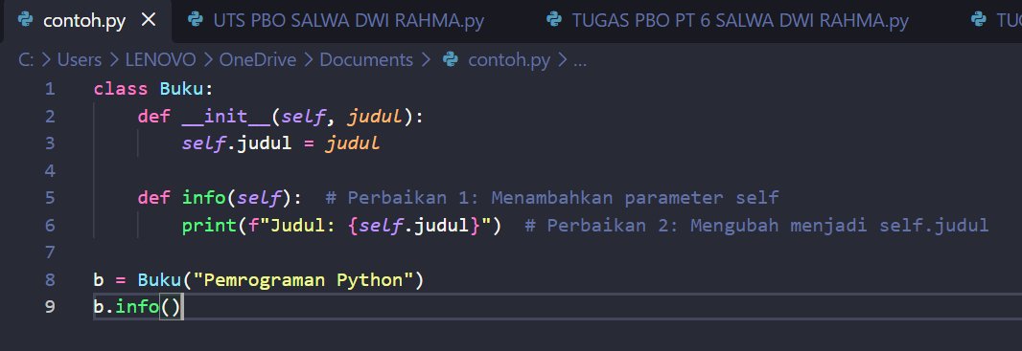

- a. Kapan method __init__() dipanggil dan apa fungsinya?
Method __init__() dipanggil secara otomatis setiap kali sebuah objek baru dibuat (diinstansiasi) dari class tersebut (contohnya saat mengeksekusi baris a = Produk("Laptop")).
Fungsinya: Berfungsi sebagai constructor untuk menginisialisasi atribut atau nilai awal dari sebuah objek yang baru dibentuk.
b. Tuliskan output kedua perintah print di atas, dan jelaskan perbedaan total_produk (class attribute) dengan nama (instance attribute).
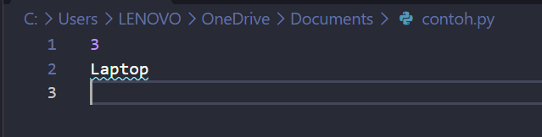
Penjelasan:
- Total_produk merupakan class attribute, yaitu atribut milik class yang digunakan bersama oleh semua object. Nilainya bertambah setiap kali object baru dibuat, sehingga hasilnya 3 karena ada tiga object, yaitu a, b, dan c.
- Nama merupakan instance attribute, yaitu atribut yang dimiliki oleh masing-masing object dan nilainya bisa berbeda. Pada object a, nilai nama adalah "Laptop".

